Инструкция по выполнению заданий по учебной дисциплине «Информатика»
28.09.2021
35 группа

Для выполнения задания вы должны зайти на сайт техникума (http://aat-arti.ru/ ) , где в расписании находится практическая работа.

Задания:
- Выполнить лабораторно-практическую работу, представленную ниже. Внимательно читайте задание!
- Выполненное задание отправляйте на почту informatikaaat@mail.ru , указав в названии документа свою фамилию и № группы. Задание на оценку!
Выполненное задание отправляйте на почту informatikaaat@mail.ru , указав в названии документа свою фамилию и № группы.

Лабораторно-практическая работа
«Сортировка данных в MS Excel»
Выполнив задания этой темы, вы:
- Закрепите основные навыки работы с электронными таблицами, научиться производить сортировку данных.
Упражнение: Создание и заполнение бланка товарного счета (рис.1).
1-й этап. Создание таблицы бланка счета.
2-й этап. Заполнение таблицы.
3-й этап. Оформление бланка.
1-й этап.
Заключается в создании таблицы.
Основная задача - уместить таблицу по ширине листа:
- предварительно установите поля, размер и ориентацию бумаги Файл - Параметры страницы...;
- выполнив команду Сервис - Параметры..., во вкладке Вид в поле Параметры окна активизируйте переключатель Авторазбиение на страницы.
В результате вы получите в виде вертикальной пунктирной линии правую границу страницы (если ее не видно, переместитесь при помощи горизонтальной полосы прокрутки вправо) и нижнюю границу страницы (для того чтобы ее увидеть, переместитесь при помощи вертикальной полосы прокрутки вниз).
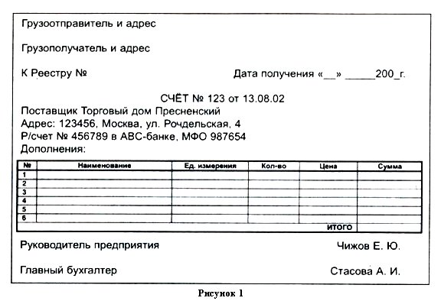
Авторазбиение на страницы позволяет уже в процессе набора данных и форматирования таблицы следить за тем, какие столбцы помещаются на странице, а какие нет.
- Создайте таблицу по предлагаемому образцу с таким же числом строк и столбцов (рис. 2).
- Выровняйте и отформатируйте шрифт в ячейках-заголовках, подберите ширину столбцов, изменяя ее при помощи мыши.
- Введите нумерацию в первом столбце таблицы, воспользовавшись маркером заполнения.
- «Разлинуйте» таблицу, используя линии различной толщины. Обратите внимание на то, что в последней строке пять соседних ячеек не имеют внутреннего обрамления.
- На этом этапе желательно выполнить команду Файл - Предварительный просмотр, чтобы убедиться, что таблица целиком вмещается на листе по ширине и все линии обрамления на нужном месте.
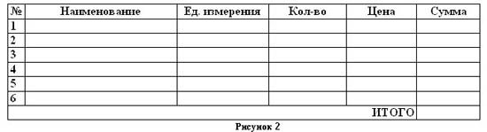
2-й этап.
Заключается в заполнении таблицы, сортировке данных и использовании различных форматов числа.
- Заполните столбцы «Наименование», «Кол-во» и «Цена» по своему усмотрению.
- Установите денежный формат числа в тех ячейках, в которых размещены суммы, и требуемое число десятичных знаков, если они нужны.
В нашем случае это пустые ячейки столбцов «Цена» и «Сумма». Их можно выделить и выполнить команду Формат - Ячейки... , выбрать вкладку Число, категорию Денежный, а в поле Обозначение - р. (рубли). Это даст вам разделение на тысячи, чтобы удобнее было ориентироваться в крупных суммах.
Введите формулу для подсчета суммы, которая заключается в умножении цены на количество, и заполните формулой ряд ячеек вниз.
Введите формулу в ячейку для итоговой суммы. Для этого выделите ячейку, в которой нужно поместить результат, нажмите кнопку панели инструментов и выделите блок тех ячеек, которые нужно сложить.
Попробуйте изменить данные в отдельных ячейках и проследите, как изменится результат вычислений.
Отсортируйте записи по алфавиту. Для этого выделите все строки таблицы, кроме первой (заголовка) и последней («Итого»), можно не выделять и нумерацию.
Выполните команду Данные - Сортировка... , выберите столбец, по которому нужно отсортировать данные (в нашем случае это столбец В, так как именно он содержит перечень товаров, подлежащих сортировке), и установите переключатель в положение «По возрастанию».

3-й этап.

Для оформления счета вставьте дополнительные строки перед таблицей.Для этого выделите несколько первых строк таблицы и выполните команду Вставка - Строки. Вставится столько же строк, сколько вы выделили.
Наберите необходимый текст и после таблицы. Следите за выравниванием.
Обратите внимание, что текст «Дата получения «___»________200__г.» и фамилии руководителей предприятия внесены в тот же столбец, в котором находится столбик таблицы «Сумма» (самый правый столбец нашей таблички), только применено выравниванию вправо.Текст «СЧЕТ №» внесен в ячейку самого левого столбца, и применено выравнивание по центру выделения (предварительно выделены ячейки одной строки по всей ширине таблицы счета).
Вся остальная текстовая информация до и после таблицы внесена в самый левый столбец, выравнивание влево.
Выполните Предварительный просмотр.
Сохраните документ и отправьте на проверку преподавателю..

